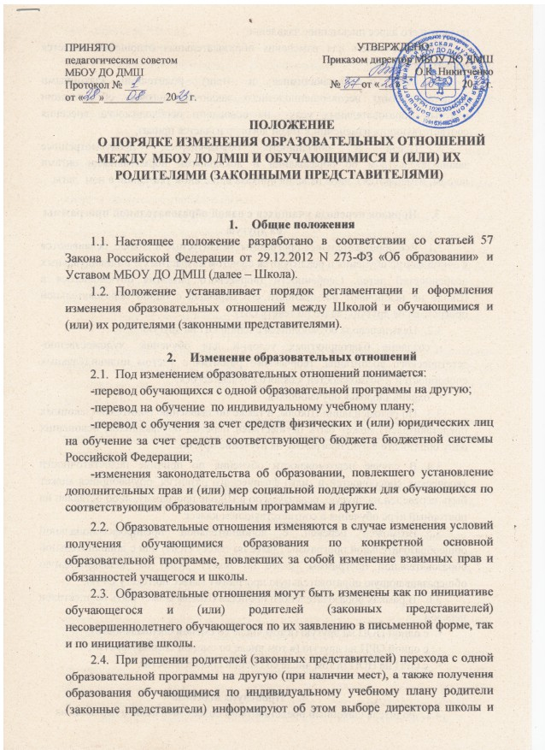подают в его адрес письменное заявление.

* 1. Основанием для изменения образовательных отношений является приказ директора.
  2. Если с обучающимися и (или) родителями (законными представителями) несовершеннолетнего заключен договор об оказании платных образовательных услуг, на основании необходимости внесения соответствующих изменений в такой договор издается приказ.
  3. Права и обязанности обучающегося, предусмотренные законодательством об образовании и локальными нормативными актами школы, изменяются с даты издания приказа или с иной указанной в нем даты.

1. **Порядок** **перевода** **учащихся** **с** **одной** **образовательной** **программы** **на** **другую**
   1. Все образовательные программы, реализуемые в Школе, осваиваются в очной форме обучения и реализуются с учётом возрастных и индивидуальных особенностей детей. Особенности творческого развития обучающегося в Школе не исключают возможности его перевода с одной образовательной программы на другую (далее по тексту ОП).
   2. Цель перевода обучающихся с одной ОП на другую:

* создание благоприятных условий для обучения, художественно- эстетического воспитания, творческого развития с учётом индивидуальных способностей и возможностей каждого обучающегося;
* охрана здоровья обучающихся.
  1. По рекомендации Школы, а также по заявлению родителей (законных представителей) может быть осуществлён перевод обучающихся, освоивших одну образовательную программу на изучение другой.
  2. В случае невозможности обучения по причине недостаточности творческих способностей и (или) физического развития, обучающийся может быть переведён на другую, реализуемую в Школе программу, либо оставлен на повторный курс обучения в соответствующем классе.
  3. Возможен перевод с дополнительной предпрофессиональной общеобразовательной программы (далее по тексту ПОП) или с дополнительной образовательной программы (далее по тексту ДОП) на дополнительную общеразвивающую образовательную программу (далее по тексту ОРП).
  4. В рамках образовательного процесса Школы может быть осуществлён перевод:
* с одной ПОП на другую (в том числе со сменой специальности);
* с одной ОРП на другую (в том числе со сменой специальности);
* с ОРП на ПОП (в том числе со сменой специальности).

1. **Процедура** **перевода**
   1. Родитель (законный представитель) подаёт заявление о переводе на имя директора Школы.
   2. Директора:

* проводит собеседование с обучающимся, его родителями (законными представителями), преподавателями обучающегося;
* устанавливает наличие вакантных мест по образовательной программе, на которую обучающийся намерен перейти.
* определяет соответствие изученных обучающимся предметов учебному плану ОП, на которую намерен перейти и устанавливает между ними разницу;
* рассматривает результаты промежуточной аттестации обучающегося по всем предметам учебного плана;
* обобщает полученную информацию и представляет её для обсуждения на Педагогическом совете Школы с рекомендациями по переводу обучающегося на желаемую ОП с указанием вида учебного плана (общий, индивидуальный), класса, в который планируется перевод учащегося и срока обучения (нормативный, либо сокращённый), необходимости досдачи материала по предметам, если таковая имеется.
  1. Педагогический совет принимает решение о переводе обучающегося.
  2. Данное решение утверждается приказом директора Школы.
  3. Перевод обучающегося по инициативе Школы, руководствуясь целями, указанными в разделе III, а также в случае систематической неуспеваемости, могут рекомендовать осуществление перевода учащегося на другую ОП.
  4. Рекомендации Педагогического совета доводятся до сведения родителей (законных представителей) обучающегося. Процедура перевода производится в порядке, определённом в настоящем разделе.

1. **Порядок** **перевода** **с** **обучения** **за** **счёт** **средств** **физических** **лиц** **(платное** **обучение) на** **обучение** **за** **счёт** **бюджетных** **средств** **(бесплатное** **обучение).**
   1. Переход с платного обучения на бесплатное осуществляется при наличии вакантных мест по соответствующей программе и форме обучения в соответствующем классе и соблюдении необходимого возрастного ценза по каждой образовательной программе (далее по тексту вакантные места)
   2. Сроки подачи родителями (законными представителями) обучающегося заявлений на переход с платного обучения на бесплатное при наличии вакантных мест устанавливаются Школой самостоятельно.
   3. Право на переход с платного обучения на бесплатное имеет лицо, обучающееся в Школе на основании договора об оказании платных образовательных услуг, не имеющее на момент подачи заявления дисциплинарных взысканий, задолженности по оплате обучения при наличии:

а. хороших показателей успеваемости и музыкальных способностей,

б. соответствия возрастному цензу по ОП,

в. отнесение к следующим категориям граждан: дети - сироты, дети, оставшиеся без попечения родителей, в случае утраты одного из родителей, дети из многодетных семей,

* 1. Решение о переводе обучающегося с платного обучения на бесплатное принимается Педагогическим советом на основе прослушивания обучающегося, результаты которого оформляются протоколом.
  2. Родители (законные представители) обучающегося представляют заявление на имя директора Школы о переходе с платного обучения на бесплатное.

К заявлению прилагаются следующие документы:

* подтверждение отнесение обучающегося к подпунктам а, б, в пункта 5.3,
* справка об отсутствии задолженности по оплате обучения.
  1. При рассмотрении Педагогическим советом заявлений родителей (законных представителей) приоритет отдаётся в первую очередь обучающимся, соответствующим подпунктам а, б пункта 5.3., во вторую очередь - обучающимся, соответствующим условиям подпункта б, в пункта 5.3.
  2. В результате рассмотрения заявления родителей (законных представителей) обучающегося, прилагаемых к нему документов и информации Педагогическим советом принимается одно из следующих решений:
* о переводе обучающегося с платного отделения на бесплатное,
* об отказе в переводе обучающегося с платного отделения на бесплатное.
  1. Решение о переводе принимается Педагогическим советом с учётом наличия вакантных мест и других условий в соответствии с настоящим Порядком.
  2. Решение Педагогического совета доводится до сведения родителей в устной или письменной форме.
  3. Переход с платного обучения на бесплатное оформляется приказом директора Школы не позднее 10 календарных дней с даты принятия Педагогическим советом решения о таком переходе.